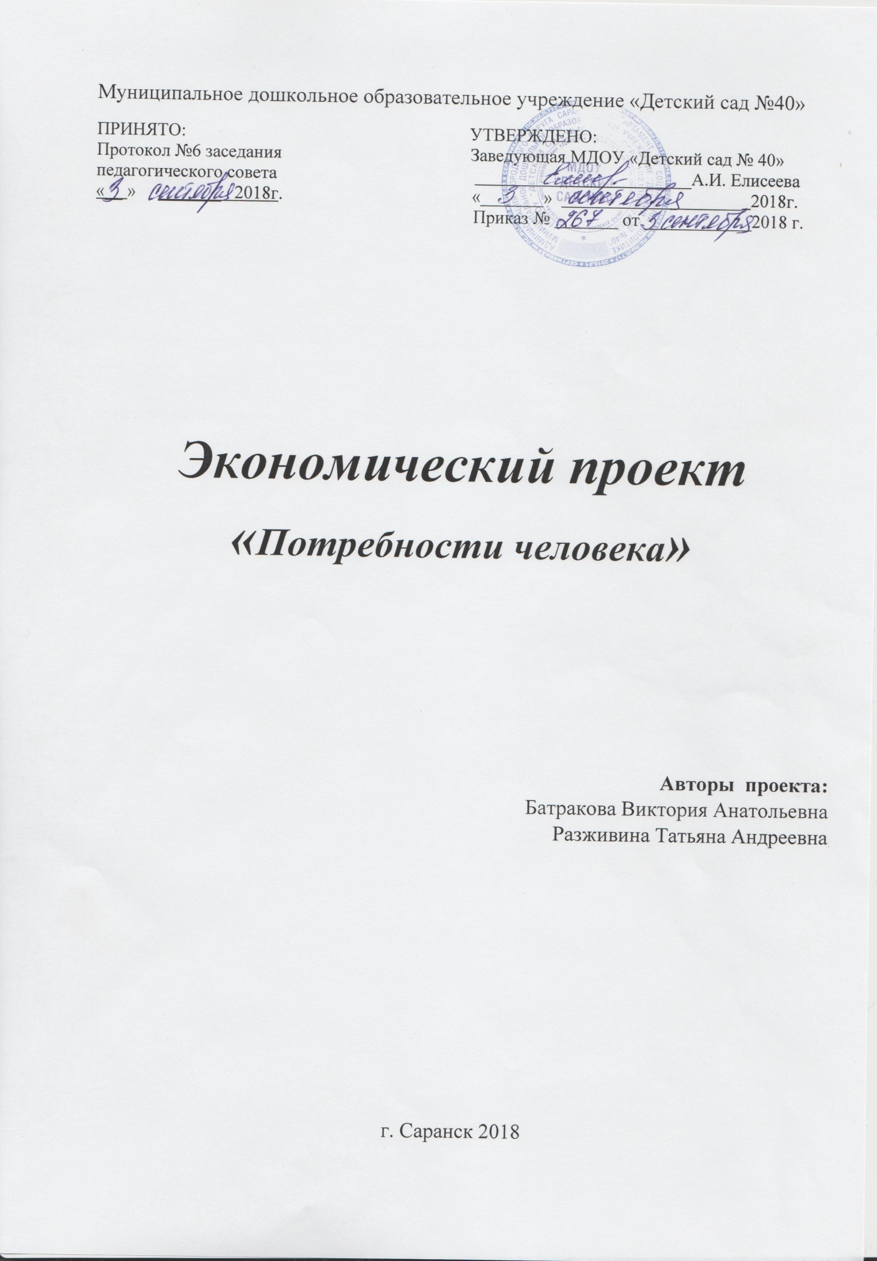

Образовательный проект «Потребности человека»
(экономическое воспитание детей старшего дошкольного возраста)

Актуальность
Любое существо, живущее на земле, будь то растение или животное, полноценно живет или существует только при соблюдении им или окружающей миром определенных условий. Эти условия создают консенсус, который ощущается как удовлетворение, поэтому имеет место говорить о границе потребления, таком состоянии всех людей, при котором их потребности максимально насыщены.
Актуальность данной темы заключается в том, что удовлетворение потребностей - это цель любой деятельности человека. Он работает, чтобы обеспечить себе питание, одежду, отдых, развлечения. И даже деяние, которое, казалось бы, не несет никакой пользы для человека, на самом деле имеет причину. Например, милостыня, для того, кто её дает, является удовлетворением его высших потребностей, связанных с его психикой.
Потребности - это надобность в каком-либо благе, имеющем полезность для конкретного человека. В таком широком смысле потребности являются предметом исследования не только общественных, но и естественных наук, в частности биологии, психологии, медицины.
Начинать целенаправленную работу по экономическому воспитанию детей лучше всего в старшем дошкольном возрасте, поскольку дети начинают выделять себя в системе взаимоотношений благодаря предметно-операционной деятельности.
Цель: сформировать систему знаний о человеке и его потребностях (материальных, духовных, социальных).
Задачи:
- Познакомить с экономическим понятиям «Потребности» (материальные, духовные, социальные);
- Сформировать экономическое мышление и основы экономических знаний.
- Познакомить детей с литературными, художественными, музыкальными произведениями по тематике.
Проблема: Создание психолого-педагогических условий экономического воспитания детей старшего дошкольного возраста через все виды детской деятельности.
Новизна проекта: Новизной экономического проекта является личностная включенность воспитателей, детей и родителей. Проект позволяет воспитателям, детям и их родителям заниматься любимым делом и одновременно приносит пользу окружающему миру. Он тесно вплетен в другие виды деятельности: социализация, безопасность, труд, социальный мир и предметное окружение, развитие речи, изобразительную деятельность, региональный компонент. Все задания в проекте направлены на формирование способностей к переносу знаний и умений в новую ситуацию, видения неизвестного в известном.
Практическая значимость проекта: Вся страна пришла в движение – заговорили о рыночной экономике, об экономической «революции», о новых взаимоотношениях между потребителями и производителями, о пользе рекламы и т. п. Сегодняшнее молодое поколение живет в иных экономических условиях. Детей повсюду окружает реклама, а в их лексикон включается все больше слов финансовой среды. Ребенок сталкивается с экономическими понятиями, соприкасается с социальной деятельностью, бытом, узнает о труде, профессиях родных и близких, о финансовом положении семьи и у нег возникает множество вопросов. Нынешним дошкольникам предстоит жить в двадцать первом веке. Это они будут осваивать новую картину мира, складывающуюся, в том числе из экономики. Это потребует от них умений правильно ориентироваться в жизни, самостоятельно, творчески действовать, а значит строить свою жизнь более организованно, разумно, интересно. Насыщение жизни дошкольников элементарными экономическими сведениями способствует развитию у них предпосылок реального экономического мышления, что сделает этот процесс более осознанным.

Направления деятельности:
Познавательно-развлекательное направление ставит целью формирование зачатков экономического мышления дошкольников через игровые методы для воспитания социально-адаптированной личности.
Практическое направление - изучение элементарных экономических понятий.
Исследовательское направление осуществляется в рамках продуктивной деятельности (экскурсий, наблюдений, опытов).
Основное содержание проекта:

Тип проекта: игровой, исследовательский, информационный.
Методы и приемы работы:
Наглядные методы: экскурсии, целевые прогулки; наблюдения; показа сказок (педагогом, детьми); рассматривание книжных иллюстраций, репродукций; проведение дидактических игр.
Словесные методы: чтение литературных произведений; беседы с элементами диалога, обобщающие рассказы воспитателя.
Игровые методы: проведение разнообразных игр (малоподвижных, сюжетно – ролевых, дидактических, игр - драматизаций и др.); загадывание загадок; Практические методы: организация продуктивной деятельности детей; изготовление с детьми наглядных пособий.

Целевая аудитория
Участники проекта: дети старшей группы, родители воспитанников, педагоги.
Количество участников: воспитанники группы детского сада без специального отбора.
Возраст детей: проект рассчитан на работу с детьми старшего дошкольного возраста (5-6 лет).
Условия реализации образовательного проекта: проект разработан на один год; предназначен для детей старшего дошкольного возраста (5-6 лет).

Формы организации деятельности детей: групповая.

Ресурсы:
Информационное обеспечение проекта:
Консультации для родителей;
Консультации для воспитателей;
Дидактический материал
методическая литература
художественная литература

Материальное обеспечение проекта.
Телевизор, экран, проектор, магнитофон, интерактивная доска, уголки экономической направленности.

План реализации проекта:
1 этап: Подготовительный
1.Диагностирование детей.
2. Определение цели и задач проекта.
3. Анализ имеющихся условий в группе, детском саду.
4. Разработка учебно-тематического плана.
5. Создание условий для организации работы
2 этап: Основной
1. Цикл познавательных мероприятий
2. Исследовательская и практическая деятельность
детей по изучению объектов живой и неживой природе.
3 этап: Заключительный
1. Анализ и обобщение результатов, полученных в процессе исследовательской деятельности детей.
2.Оформление презентации.

Ожидаемые результаты:
Дети:
1.Дают общую характеристику потребностей.
2. 3. Умеют самостоятельно организовывать сюжетно – ролевые игры на основе имеющихся знаний об экономических явлениях.
4. Знают некоторые виды потребностей человека.
Педагоги:
1. Приобретение нового опыта работы по воспитанию экономической культуры дошкольника.
2. Повышение профессионального мастерства: повысится экономическая культура педагогов, появится понимание необходимости в экономическом просвещении воспитанников.
3. Пополнится развивающая предметно-пространственная среда в группе.
4. Повысится мастерство в организации активных форм сотрудничества с семьей.
Родители:
1.Обогащение уровня экономических знаний родителей.
2. Появится понимание необходимости в экономическом воспитании детей.
3. Создание единого воспитательно-образовательного пространства ДОУ и семьи по экономическому воспитанию дошкольников.

Вывод
Таким образом, экономическое воспитание, является значимой частью в жизни дошкольников. Формирование экономического сознания приближает детей к реальной жизни, пробуждает экономическое мышление. Занятия расширяют экономический кругозор, уточняют имеющиеся у них представления, знакомят с потребностями человека, учат бережно относиться к вещам (игрушкам, одежде, обуви) и природным ресурсам.
Анализ проведённой работы позволяет убедиться в целесообразности и эффективности построения педагогического процесса в соответствии с поставленной целью и задачами.
Повысился уровень экономических знаний родителей, участия родителей в воспитательно-образовательном процессе, повысилась коммуникативность родителей.
Разработанные методы и приёмы сотрудничества педагогического коллектива ДОУ и родителей способствовала воспитанию у детей осознанного и бережного отношения к предметам, людям; бережному отношение к материально – техническому окружению и к результатам человеческого труда.

Перспективный план работы с родителями:
Месяц/неделя | Совместная деятельность | Цель
Сентябрь | Анкетирование родителей «Что вы знаете об экономике» | Цель: выявить уровень  экономических знаний у родителей
сентябрь-октябрь | Подбор материалов и литературы для работы по проекту. | Цель: приобщать родителей, к совместной деятельности с педагогами и детьми.
Декабрь | Консультативный пункт: Консультация «Дошкольник и экономика» | Цель: развивать желание родителей, давать детям доступные знания и некоторые экономически значимые качества личности, берущие свое начало в детстве: бережливость, трудолюбие, экономность и др.
Март | «Полезные советы родителям по экономическому воспитанию» | Цель: конкретизировать содержание понятий «экономическое воспитание», «экономическая культура».
Май | Папка-раскладушка «Вот что мы узнали» | Цель: расширение педагогического кругозора родителей.

Перспективный план работы с педагогами:
Месяц/неделя | Вид деятельность | Программное содержание
Октябрь | Семинар-практикум «Экономика для взрослых и детей». | Цель: совершенствовать профессиональную подготовку воспитателей в работе с детьми. Создать условия для развития творческого потенциала педагогов.
Февраль | Консультация: «Особенности и формы организации работы с родителями по экономическому воспитанию детей дошкольного возраста» | Цель: ознакомить воспитателей с особенностями и формами организации работы с родителями по экономическому воспитанию детей.
Май | Открытый просмотр непосредственно-образовательной деятельности: «Все профессии нужны, все профессии важны» | Цель: повысить педагогическую компетентность воспитателей, систематизировать и углубить знания педагогов по теме «Экономическое воспитание»

Перспективный план деятельности с детьми в рамках проектной деятельности:

Месяц/неделя | Образовательный модуль | Тема | Программное содержание | Оборудование | Совместная деятельность с детьми
Октябрь | Потребности | «Потребности, что мы о них знаем» | Дать понятие экономической категории «потребности»;  Различать виды потребностей (материальные, духовные, социальные);  Учить устанавливать взаимосвязь потребностей и возможностей. | Стихотворение К. И. Чуковского «Телефон»;  Д/И: «Кому что нужно?» | Чтение и обсуждение стихотворения о потребностях «Телефон» К. И. Чуковский)  Игра «Заветные желания»  Игровая ситуация «Подарок ко дню рождения»
Ноябрь | Духовные потребности | «Потребность в дружбе» | Закрепить понятия «друзья», «дружба», формировать бережное отношение к окружающим, чувства взаимовыручки, взаимопомощи. | Магнитофон,  Аудиозапись песен о дружбе | Беседа «Мои друзья»  Заучивание пословиц о дружбе  Слушание песни «Дружба крепкая»
Декабрь | Материальные потребности | «Потребность в еде» | Дать детям понятие о еде, как о потребности, жизненно важной для людей. | Макеты продуктов. | Беседы: «Для чего человеку нужна еда?» «Овощи и фрукты – полезные продукты»,  Сюжетно – ролевые игры: «Магазин», «Супермаркет»,  Заучивание пальчиковой гимнастики «Повариха»,  Чтение стихотворения Н.Метельской «Мы пришли в магазин».  Загадывание загадок: по теме «Овощи», «Фрукты».
Январь | Материальные потребности | «Потребность в одежде» | Уточнить функциональную значимость одежды в жизни людей | Карточки: «Одежда»;  Кукольная одежда. | Рассматривание альбома с иллюстрациями одежды.  Сюжетно-ролевая игра "Ателье",  Заучивание стихов.
Февраль | Материальные потребности | «Потребность в жилище» | Углубить знаний детей об истории жилища. Научить ориентироваться в прошлом и понимать, что человек постоянно стремиться улучшить свое жилище. | Иллюстрации домов различных этапов эволюции жилищ человека;  материалы для конструирования – конструктор, деревянные кубики, бруски, различные кусочки ткани, фигурки людей, домашних и диких животных, деревьев. | Беседа: «Жилища людей»:  Малоподвижная игра: «Какой дом?»  Конструирование по теме.
Март | Социальные потребности | «Потребность в образовании» | Воспитывать интерес детей к образовательной деятельности, желание учиться и получать знания. | Предметные и сюжетные картинки, набор школьных принадлежностей: портфель, тетради, учебники, ручка, пенал, краски, карандаши. | Беседа: Для чего нужно учиться?»  Сюжетно-ролевая игра: «Школа»  Чтение сказки А. Н. Толстого «Золотой ключик, или Приключения Буратино»  Слушание песни В. Шаинского «Учат в школе»
Апрель | Социальные потребности | «Потребность в медицине» | Расширять знания о понятии «медицина».  Закрепить у детей представления о труде врача, медицинской сестры; Продолжать знакомить с медицинским кабинетом, его оборудованием; учить отражать свои впечатления о труде взрослых в игровой деятельности | Одежда: халат, шапочки на детей;  Муляжи медицинских инструментов: шприцы, фонендоскоп, пузырьки, шпатель, вата, градусник, бинт. | Беседа о работе врача и медсестры.  Рассматривание иллюстраций «Поликлиника»,  «Больница»;  Экскурсия в кабинет медсестры детского сада  Чтение К.Ушинский «Лекарство»
Май | Социальные потребности | «Потребность в семье» | Формировать представление о семье, как о людях, которые живут вместе.  Воспитывать желание заботиться о близких, развивать чувство гордости за свою семью, учить понимать свое место в семье.  Воспитывать в детях чувство любви, уважения и милосердного отношения к близким. | Иллюстрации с изображением семьи, портреты родителей, семейные фотографии.  Альбомы, карандаши, фломастеры. | Беседа «Моя семья»  Рисунки детей по теме.  Сюжетно ролевая игра «Семья»

Список использованных источников:
Литература
- Власова И.В. Готовим ребенка к жизни // Детский сад от А до Я. 2003. №4. с.140.
- Дошкольникам об экономике: пособие для педагогов учреждений, обеспечивающих получение дошкольного образования / Е.Н. Табих. – Минск: Выш. шк., 2007. – 48 с.: ил.
- Джидарьян И. А. Эстетическая потребность .М.. 2000.
- Играем в экономику: комплексные занятия, сюжетно-ролевые игры и дидактические игры / авт.- сост. Л.Г. Киреева. – Волгоград: Учитель, 2008г. – 169 с.
- Лушникова Е.В. Как мы играем в экономику //Воспитатель ДОУ «ТЦ СФЕРА» М.; 2008. № 11. с.75.
- Магун B.C. Потребности и психология социальной деятельности личности.Л, 2003
- Смоленцева А.А. Введение в мир экономики, или Как мы играем в экономику: Учебно-методическое пособие, - СПб.: «Детство – пресс», 2001. – 176с.
- Смоленцева А.А. Проблемно-игровая технология экономического образования дошкольников // Детский сад от А до Я.2003. №4. с.63.
- Струнилина Н.А. Формирование начал экономического мышления у дошкольников // Детский сад от А до Я.2003. №4. с.93.
- Шалаева Г.П. Меры времени, длины, массы, стоимости. Маленький гений – М.: Филол. о – во «Слово»: ООО «Изд-во «ЭКСМО», 2003, –63с.
- Шаламова Т.П. Приобщаем детей к миру экономики // Детский сад от А до Я.2003. №4. с.89.
- Шатова А.Д. Обсуждая проблему «Экономика и … дети»// Детский сад от А до Я.2003. №4. с.148
- Экономическое воспитание дошкольников: Примерная программа, перспективное планирование, конспекты занятий / Под. ред. Е.А. Курака. – М.: ТЦ СФЕРА, 2002. – 80 с.
- Ягунова Н.М. Приобщение дошкольников к экономике в творческих видах деятельности // Детский сад от А до Я.2003. №4. с.128.

